**Vergleich ArchivesSpace und Access to Memory (AtoM)**

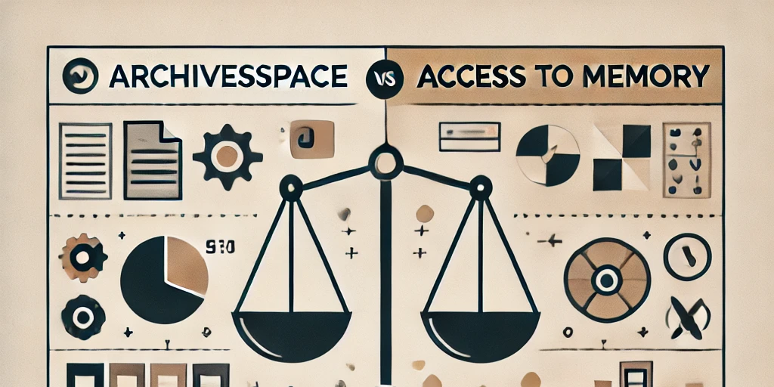

Dieser Blogbeitrag behandelt eine Übung, in der wir zwei Archivsysteme verglichen haben: ArchivesSpace und Access to Memory (AtoM). Beide sind populäre Open-Source-Lösungen für die Verwaltung und Archivierung von Daten, unterscheiden sich jedoch in wesentlichen Aspekten.

**Benutzeroberfläche und Navigation**

**AtoM**: AtoM bietet eine modernere, benutzerfreundlichere Oberfläche. Die Navigation ist intuitiv und anpassungsfähig an verschiedene Bildschirmgrößen, was es auf mobilen Geräten attraktiv macht.

**ArchivesSpace**: ArchivesSpace hat eine minimalistische Oberfläche, die oft zu verschachtelter Navigation führt und auf mobilen Geräten weniger responsiv ist.

**Funktionalitäten und Benutzerfreundlichkeit**

**AtoM**: Das System ermöglicht flexibles Arbeiten durch grobe Gruppierung hinzufügbarer Elemente, wobei ausgefüllte Felder beim Ändern des Eintragstyps erhalten bleiben.

**ArchivesSpace**: Hier muss der Eintragstyp bereits im Menü genau ausgewählt werden, und ein Wechsel erfordert ein vollständiges Neuanlegen des Eintrags, was umständlicher ist.

**Dokumentation und Zugänglichkeit**

**AtoM**: Die Dokumentation ist kostenlos und leicht zugänglich, was es für kleinere Archive mit begrenzten Ressourcen attraktiv macht. Die Betonung auf Mehrsprachigkeit ist ein Pluspunkt.

**ArchivesSpace**:Die Dokumentation ist oft nur zahlenden Mitgliedern zugänglich, was die Einstiegshürden erhöht. Die aktive Community bietet jedoch wertvolle Unterstützung.

**Technische Aspekte und Entwicklung**

**AtoM**: Entwickelt und betreut von Artefactual Systems, bietet AtoM regelmäßige Updates. Die Open-Source-Community trägt ebenfalls zur Verbesserung bei.

**ArchivesSpace**: Die Entwicklung wird stark von der Community getrieben und von Lyrasis unterstützt, einem Non-Profit-Unternehmen, das Bibliotheksprojekte fördert.